УТВЕРЖДАЮ:
Председатель общественной
муниципальной комиссии, глава Невьянского городского округа
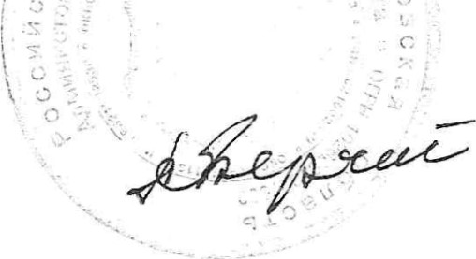 А.А. Берчук
ПЕРЕЧЕНЬ
общественных территорий города Невьянска для проведения общественных обсуждений и рейтингового голосования по выбору общественных территорий, подлежащих благоустройству в первоочередном порядке в 2022 году, с применением целевой модели по вовлечению граждан, принимающих участие в решении вопросов городской среды
Наименование общественной территории | Вид работ
«Мемориал Павшим в годы Гражданской и Великой Отечественной воины» площадь Революции, город Невьянск Свердловская область. | Комплексное благоустройство
«Аллея Славы» город Невьянск Свердловская область. | Комплексное благоустройство
«Сквер Дворца культуры города Невьянска», ул. Малышева, 1 город Невьянск Свердловская область. | Комплексное благоустройство
Иная общественная территория (по личному усмотрению горожан) | Комплексное благоустройство

